ДОВІДКОВИЙ МАТЕРІАЛ
ДО ОПЕРАЦІЙНО-МЕТОДИЧНОЇ КАРТКИ № 2/3/2
Для проведення занять з інженерної підготовки

Найпростіше укриття, яке можна досить швидко створити, замаскувати та використати у разі необхідності - «нора», невеликий одиночний окоп, виритий під кутом чи перпендикулярно до траншеї.

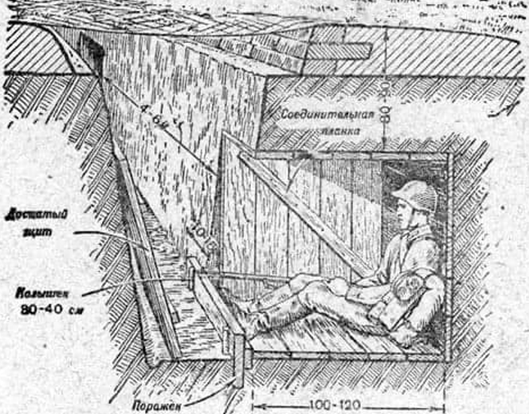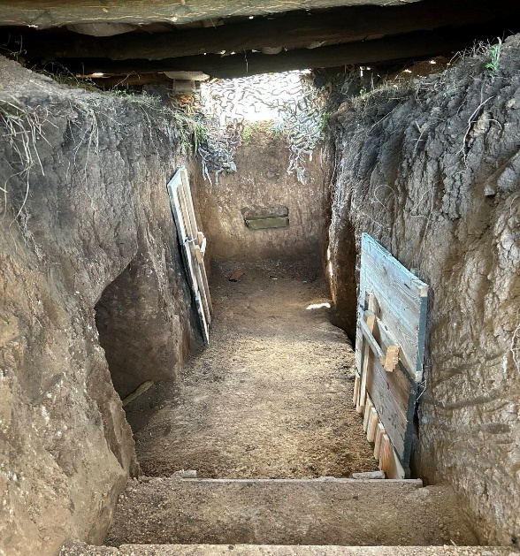
Рисунок 1 – Нора.

Створення нори може відбуватися різним чином. Якщо це відкрита траншея нора риється в боковій стінці на висоті 20 сантиметрів від полу, для захисту від гранат. Такі нори риються горизонтально під розмір людини. Але вони не добре захищають від скидів та FPV дронів. Тому важливо створювати так звані протиосколкові козирки які будуть захищати особовий склад.
Інша справа коли є перекриття. Тоді нори риються таким чином, щоб забезпечити більшу захищеність особового складу від артилерійського вогню та великої кількості FPV дронів.
Нора відривається перпендикулярно до траншеї. Спочатку відриваємо Г подібний хід сполучення з заглибленням його нижче полу траншеї. Потім створюємо нору, таким чином щоб в ній міг знаходитись один або два військовослужбовця. Хід до нори та сама нора не повинна заважати військовослужбовцю швидко займати укриття. Також такі нори обладнуються щітом, щоб при заваленні перекриття нору не засипало землею і військовослужбовець міг самостійно вибратись з неї.
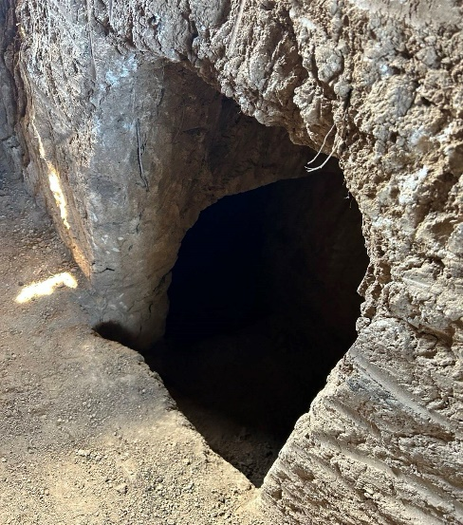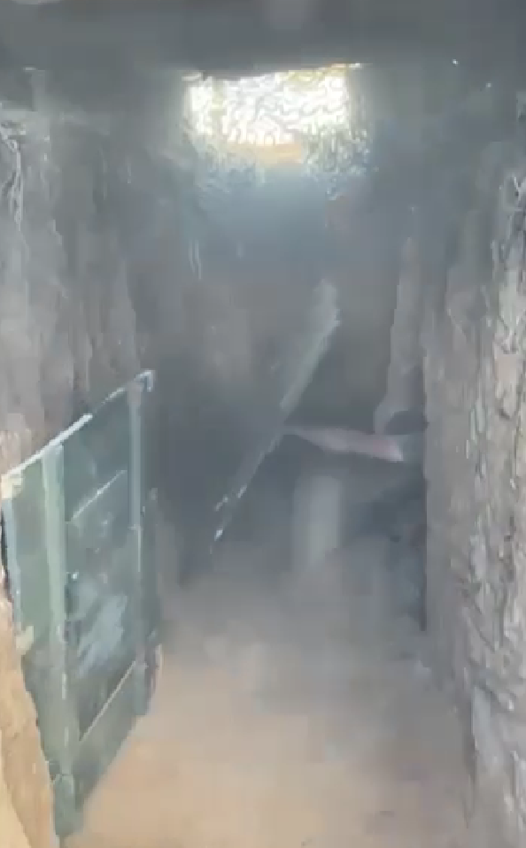
Рисунок 2 – Вхід в нору.
Масування та облаштування хибних входів не повинно відрізнятися від справжніх ходів в нори. Також вони повинні створюватись пліч опліч з основними. Тому при створенні хибних ходів використовуємо всі матеріали та конструкції, що й для справжніх. Єдиний виняток це те, що саму нору ми не створюємо, а робим лише не велике заглиблення в ході сполучення.
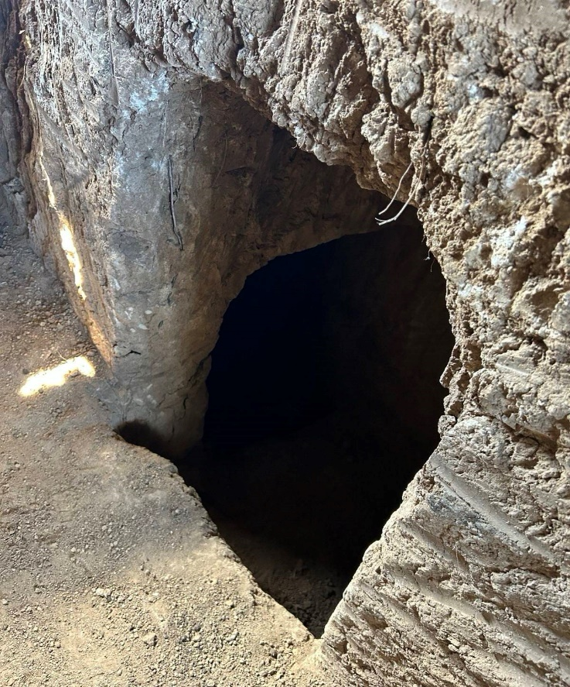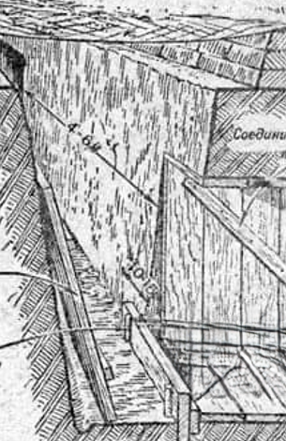
Рисунок 3 – Хибний вхід в нору.
Також в норах можна розміщувати зброю та боєприпаси. В такому випадку відривається ніша під розмір озброєння таким чином, щоб її в любий момент було комфортно дістати. Як правило вона відривається з лівої чи правої сторони на рівні верхньої третини тулуба.
Наприклад своя зброя та боєприпаси завжди повинні бути під рукою, тому ніші в норі повинні бути з лівої чи з правої сторони від військовослужбовця.
Для РПГ-7 бажано розташовувати ніші в тильній частині нори розмірами 950 мм довжина 400 мм висота для того, щоб можливо було встановити туди постріли та глибиною 400 мм. Або ж в боковій стінці ходу сполучення тобто при виході, щоб можливо було швидко дістати його при атаці противника бронетехнікою.
Додаткове БК також можна розташовувати в ході сполучення.
Взагалі вся зброя та засоби ураження розташовуються таким чином, щоб їх було легко та швидко дістати.

